Jak stworzyć ogród smart?
Zbliża się lato, warto więc pomyśleć o odpoczynku. To też czas wysokich temperatur, na które trzeba się przygotować. Dlaczego zatem nie pomyśleć o ogrodzie w tym czasie?
Ogród Smart, bo o nim mowa, pozwoli Tobie nie tylko na odpoczynek, ale również zapewni roślinom lepsze warunki do rozwoju i przeżycia fali upałów. Pomyśl więc o stworzeniu ogrodu smart.

Ogród Smart - od czego zacząć?
Ogród smart to rozwiązanie technologiczne, które ma ułatwić z jednej strony - tobie zajmowanie się ogrodem poprzez automatyzację, a z drugiej roślinom, poprzez zastosowanie urządzeń, które pomogą w pielęgnacji i poprawią ich kondycję.
Jak zaprojektować smart ogród? Od czego zacząć? Należałoby zastanowić się co sprawia nam największy problem, szczególnie latem oraz w jaki sposób można to usprawnić. Co pomoże w funkcjonowaniu oraz wygodzie, bądź co może poprawić wygląd twojego ogrodu.
Przedstawiamy trzy aspekty, które powinniście rozważyć, projektując ogród.

Po pierwsze - nawadnianie
Elektroniczny zawór wody to rozwiązanie, które przyda się w nadchodzące upalne dni. To szczególnie ważne z perspektywy dbania o rośliny w ogrodzie, ponieważ gdy panują wysokie temperatury na zewnątrz powinno się je podlewać o odpowiedniej porze.. Dodatkowo upały sprawiają, że my funkcjonujemy gorzej. Próbujemy się schować przed słońcem. Rozwiązaniem tego problemu jest elektroniczny zawór wody. Pozwala on sterować z domu za pomocą smartfona / tabletu, ale również z dowolnego miejsca na świecie z dostępem do internetu. Możesz zatem spokojnie jechać na wakacje nie martwiąc się o swój ogród.

Smart zawór wody Woox R7060 automatycznie kontroluje przepływ wody, zapewniając elastyczny sposób nawadniania ogrodu, możesz w ten sposób dopasować ilość wody do wymagań Twoich roślin. Umożliwia on podlewanie ogrodu, kiedy tylko chcesz i jak chcesz. Tym Smart zaworem wody możesz sterować ręcznie za pomocą przycisków na obudowie. Dzięki temu kontrolujesz ilość wody lub po podłączeniu do bramki WOOX Zigbee R7070, możesz użyć aplikacji Woox Home by ustawić harmonogram nawadniania lub użyć do automatyzacji z innymi urządzeniami WOOX. Elektroniczny Smart zawór wody współpracuje również z usługami sterowania głosem takimi jak Amazon Alexa i Google Assistant.

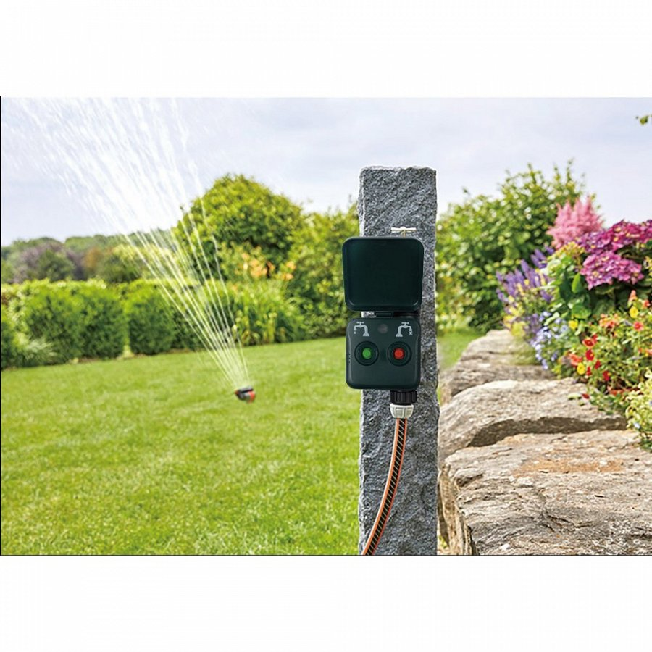
Więcej możesz przeczytać o nim tutaj:
https://bit.ly/woox-smartnawadniacz

Po drugie oświetlenie
Piękny ogród to nie tylko zadbane i odpowiednio dobrane rośliny. To także inne elementy, które pozwolą wyeksponować je. Dbając o odpowiednie oświetlenie możesz zapewnić również nocą odpowiednią ekspozycję ogrodu.
Smart Lampa Ogrodowa LED R5147 WOOX pozwala emitować ciepłe białe lub jasne białe światło, ale także dowolny kolor z palety kolorów RGB. Zastosowanie jej pozwoli podkreślić wyjątkowość Twojego ogrodu. Świetnie nadaje się do oświetlenia nie tylko ogrodów. Wzbogaci także wygląd skalniaków, alejek oraz podjazdów. Reflektor ten został zamknięty w obudowie o wysokiej odporności na wnikanie pyłu i wilgoci o klasie szczelności IP65. Jest przeznaczony do montażu w podłożu na zewnątrz, a dzięki zakończeniu wygodną szpilką, można wbić go w dowolne miejsce swojego trawnika.

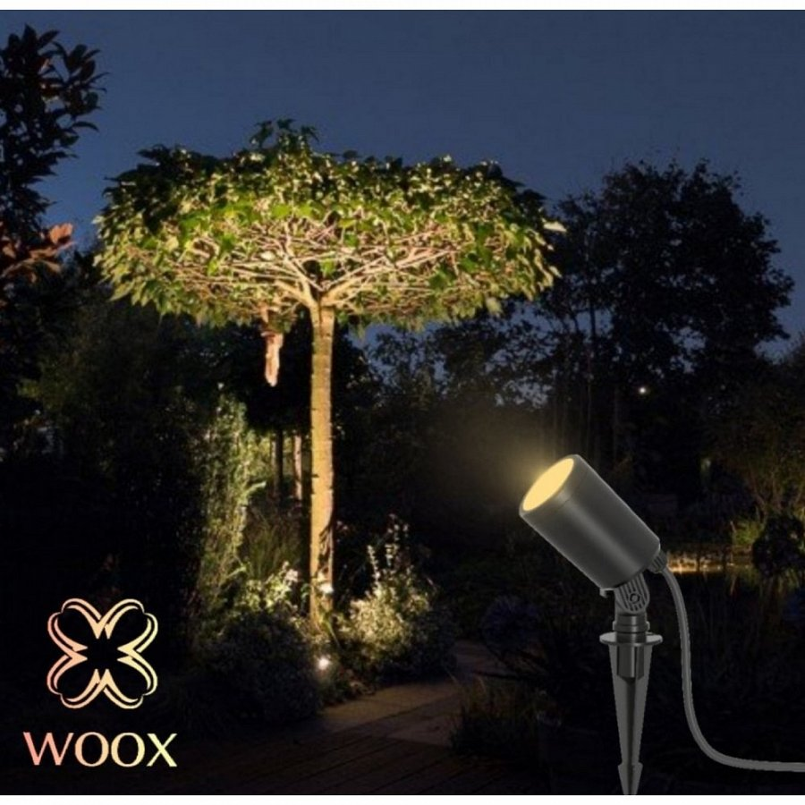
Więcej funkcji i szczegółów na temat tego smart reflektora, znajdziesz tutaj : https://bit.ly/smartreflektor
Oświetlenie to nie tylko dbałość o aspekt wizualny twojego ogrodu. Stosując reflektory możemy zatroszczyć się także o bezpieczeństwo. Gdy jest ciemno, reflektor taki nie tylko ułatwi nam poruszanie się po ogrodzie, ale także odstraszy potencjalnych złodziei. Naświetlacz zewnętrzny LED WOOX R5113 spełnia rolę tradycyjnego reflektora, ale jednocześnie posiada czujnik ruchu. Jeśli ktoś niepożądany będzie kręcił się po posesji, błysk reflektora będzie sygnałem ostrzegawczym. Dzięki niemu oświetlisz wjazd do garażu, wejście do budynku czy inne dowolne otoczenie twojego domu. Naświetlacz można ustawić tak by uruchamiał się automatycznie gdy dołączony czujnik PIR wykryje ruch lub by świecił światłem ciągłym. Istnieje możliwość wprowadzenia własnego harmonogramu - tak aby reflektor samoczynnie włączał czy wyłączał się o danej porze.
https://bit.ly/naświetlaczreflektor

Po trzecie - akcesoria
Akcesoria, które pomogą w organizacji i rozmieszczeniu elementów w przestrzeni ogrodowej, stanowią ważny element projektowania ogrodu. Warto przemyśleć zakup smart gniazdek które pozwolą na podłączenie urządzeń, nawet jeśli posiadamy duży ogród. Podwójne Smart gniazdo R6079 Woox pomoże Ci stworzyć inteligentny punkt zasilania w dowolnym miejscu na zewnątrz Twojego domu. Zastosowanie takiego gniazda to rozwiązanie, które przyda się do oświetlenia altany, podjazdu, czy umożliwia podłączenie urządzeń takich jak np. kosiarka. Smart gniazdo R6079 jest wyposażone w uchwyt dzięki któremu przymocujesz je nie tylko do podłogi ale również ściany. Dodatkowo posiada odpowiedni wspornik który bez problemu możesz wbić w trawnik. Jest to gniazdo przystosowane do zmieniających się warunków środowiska, a klapy gniazd zapewniają szczelność przed wilgocią na poziomie IP44. Takie gniazdo umożliwia sterowanie nim przez Wi-fi, przez co nie musimy wychodzić z domu.

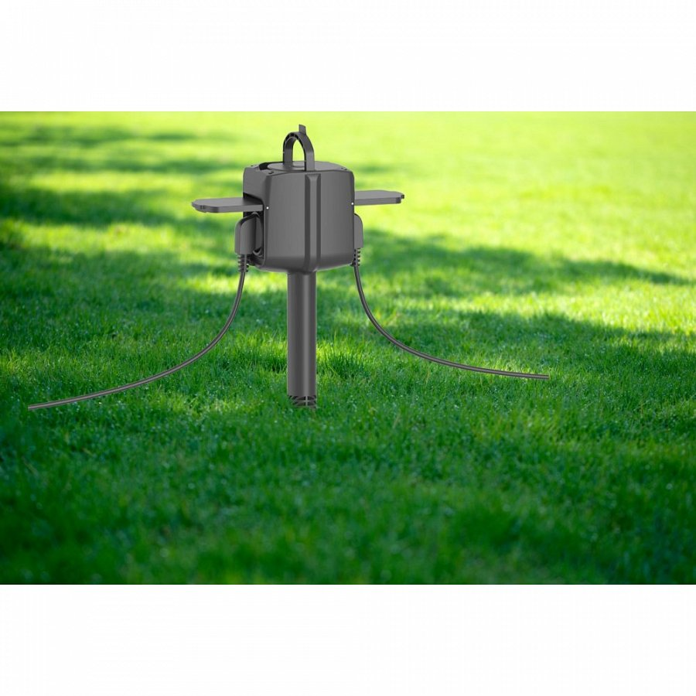
Więcej na jego temat, dowiesz się na stronie:
https://bit.ly/podwójnegniazdko

Ogród Smart to świetna inwestycja nie tylko na lato
Inteligentne rozwiązania, które ułatwią twoją pracę, organizację i funkcjonowanie ogrodu, sprawdzą się nie tylko latem. Stworzenie smart ogrodu pomoże Ci usprawnić twoja przestrzeń przez cały rok. Warto zadbać o odpowiednie oświetlenie które ochroni twoją posesję przed intruzami, niezależnie jaka pora jest na zewnątrz, tak samo jak gniazdka czy inne elementy, będą dużym ułatwieniem i posłużą na długi czas.

